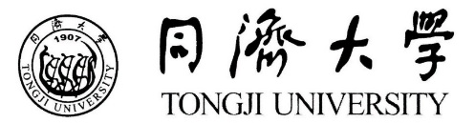

博士学位论文答辩公告

答辩时间： | 2021年6月4日14时
答辩地点： | 彰武路100号同济大学东大楼4楼玻璃门会议室
答辩主席： | 霍永忠 | 复旦大学 | 教授、博导
答辩专家： | 王松有 | 复旦大学 | 教授、博导
 | 王莉华 | 同济大学 | 教授、博导
 | 徐 武 | 上海交通大学 | 副教授、博导
 | 汤可可 | 同济大学 | 副教授、博导
答辩秘书： | 汤可可 | 同济大学 | 副教授、博导

论文题目：GH4169合金复合表面处理及其对高温微动疲劳性能的影响
答辩学生：王婧辰（学号：1610503）
指导教师：高玉魁教授

欢迎各位老师同学观摩旁听！

